
Název školy: | Základní škola Podbořany, Husova 276, okres Louny
Autor: | Mgr. Dagmar Sachsová
Název: | VY_32_INOVACE_122_Souhlásky
Téma: | Souhlásky tvrdé a jejich pravopis
Číslo projektu: | CZ 1.07/1.4.00/21.2975
Anotace:  Metodické pokyny:  Klíčová slova:  Datum vytvoření: | Prezentace slouží k procvičování a opakování učiva v předmětu Český jazyk a literatura ve 2. ročníku.  Žáci si formou testu zopakují souhlásky tvrdé.  V jednotlivých cvičeních plní zadané úkoly:  1. Zakroužkují v řadě písmen pouze tvrdé souhlásky.  2. Napíší slova, která znamenají větší počet.  3. Do vět doplní vhodná slova z nápovědy.  4. Doplní y/ý do slov.  Souhlásky, souhlásky tvrdé.  12. ledna 2012

SOUHLÁSKY TVRDÉ – opakování
1. Zakroužkuj modrou pastelkou souhlásky tvrdé:

A, B, C, Č, D, Ď, E, F, G, H, CH, I, J, K, L, M , N, Ň, O, P, Q, R, Ř, S, Š, T, Ť, U, V, W, X, Y, Z, Ž.


- Napiš slovo, které znamená větší počet:
JAHODA_____________________ STAN_______________________
ŽALUD_______________________BUCHTA_____________________
PRUH________________________ZÁSTĚRA____________________
VÁHA________________________PATA_______________________
BANÁN_______________________HRAČKA____________________
DVŮR________________________KRUH_______________________
OŘECH_______________________SEKERA_____________________
KOČKA_______________________TETA________________________

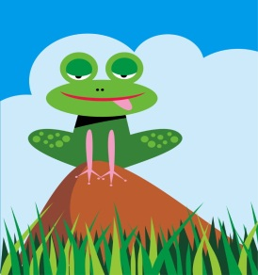
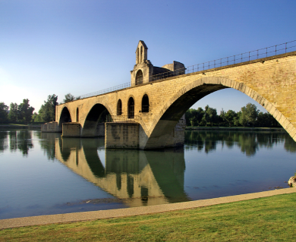
- Doplň na linky vhodná slova :
KUCHYNI, CHYBU, DLOUHÝ, ŽÁBY, BŘEHY

U RYBNÍKA KVÁKALY_____________. PETR UDĚLAL VE CVIČENÍ
_____________. ČÁP MÁ ____________ZOBÁK. MOST SPOJUJE DVA
__________________. MAMINKA VAŘÍ V ________________.

- Doplň y/ý:

KROK _, H_BÁ, CH_ŠE, R_BY, MOUDR_, K_CHÁ, OŘÍŠK_, ŽALUD_,
D_M, STAN_, HAJN_, CHUD_, KULAT_, T_KADLA, MOUCH_,
HROMAD_, MALIN_, VRÁN_, BOT_, ZÁVOR_, SLADK_, HVĚZD_,
PRSTEN_, ZÁVOD_, ŠVESTK_, DAR_, STR_ČEK, KALHOT_, BOD_,
HOR_.
Použité zdroje:
Program Microsoft Office 2010

